GİTHUB LİNK: <https://github.com/onemliceyda>

Proje amacımız HTML,CSS,Javascript ve Bootstrap kütüphanelerini kullanarak responsiveliği olan bir web sayfası tasarlamaktır.Öncelikle web sayfama giriş işlemleri yapılabilmesi için login kısmı ekledim Ve giriş sayfasında hakkımda kısmında kendimden çok kısaca bahsettim.

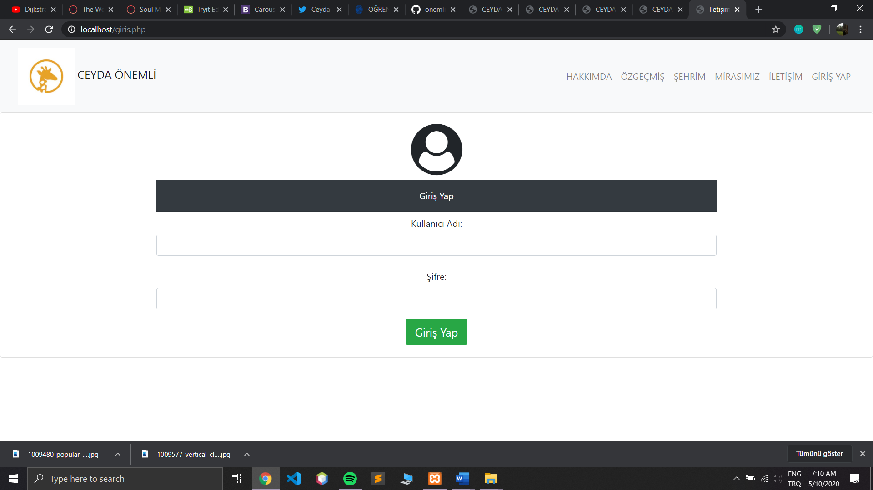

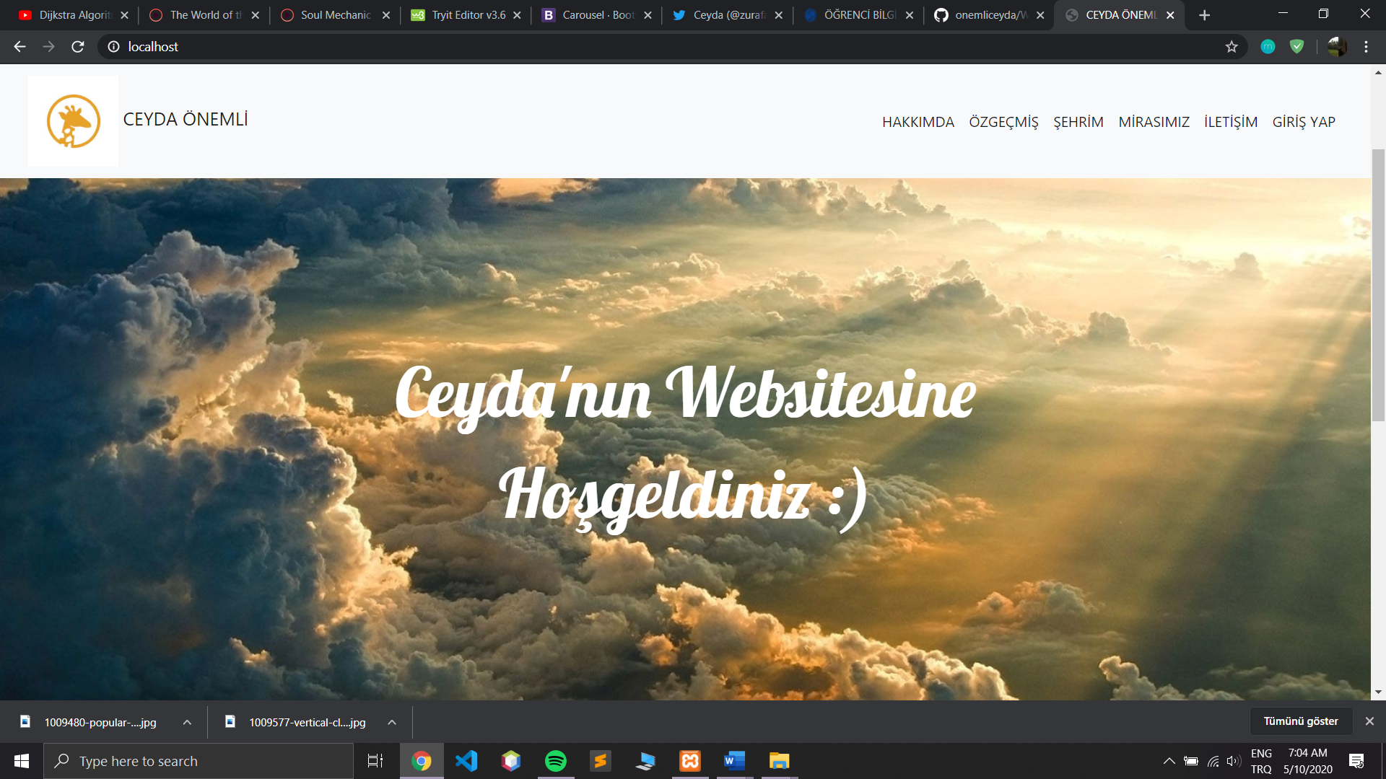

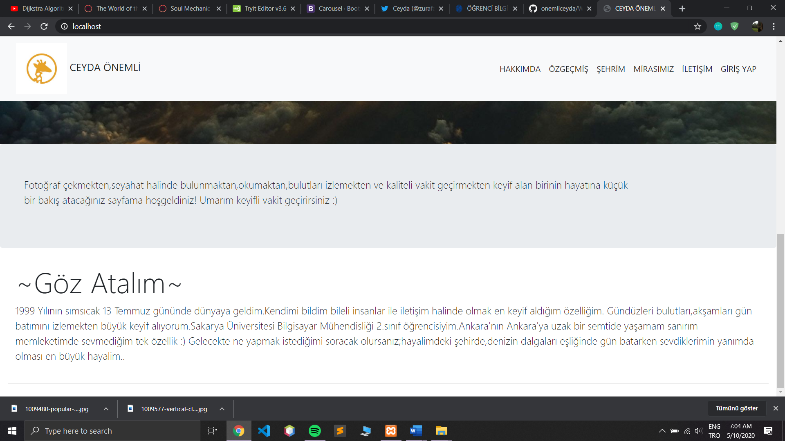

Daha sonra özgeçmiş sayfasında eğitim bilgilerimi bir tablo aracılığı ile görselleştirdim

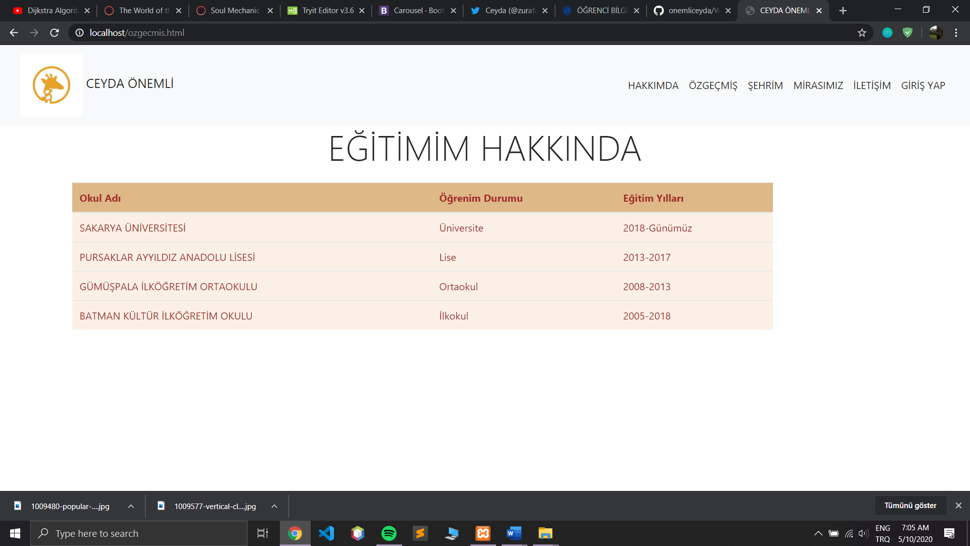

Şehrim sayfasında slider geçişi eşliğinde ek olarak html sayfasında görüntülenecek biçimde şehre ait Önemli yerleri tanıttım.

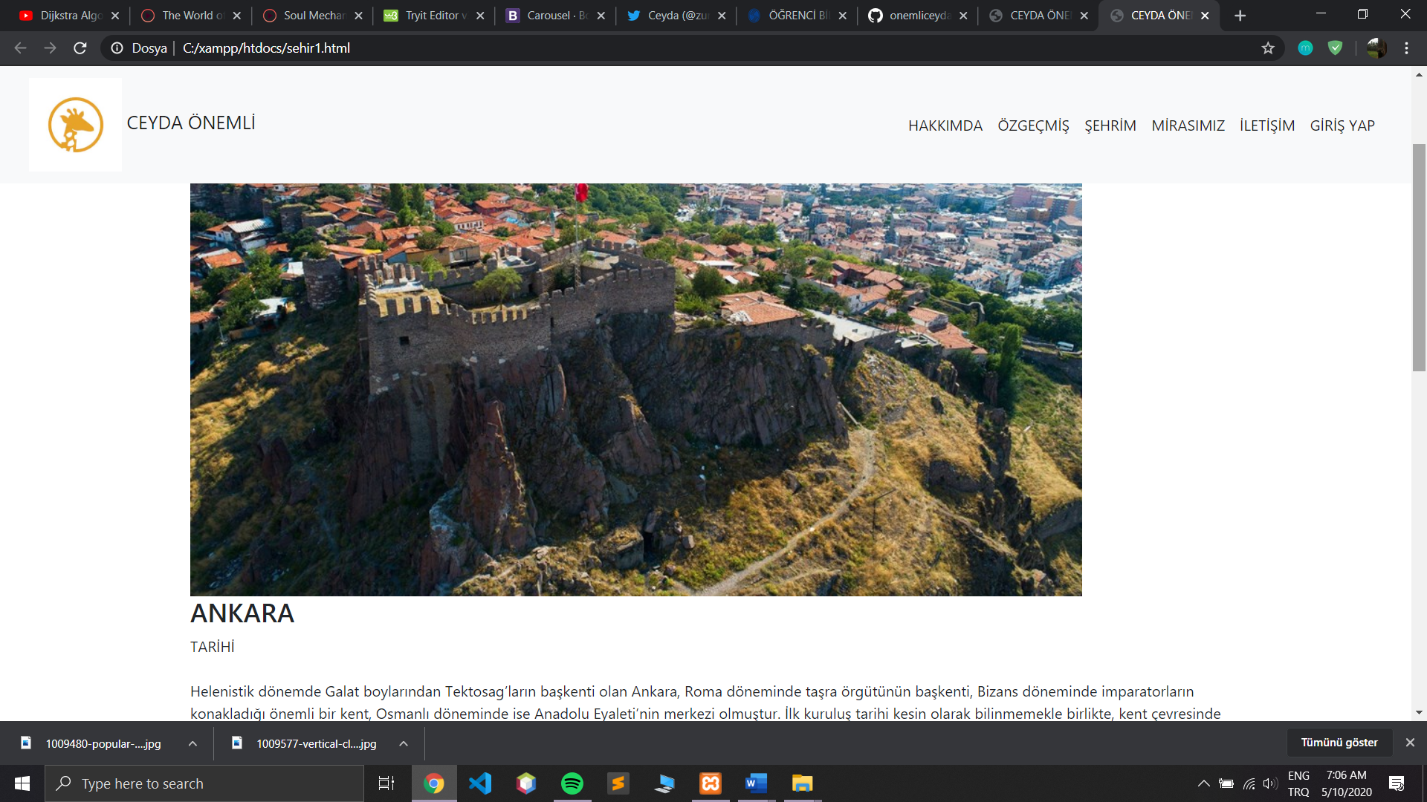

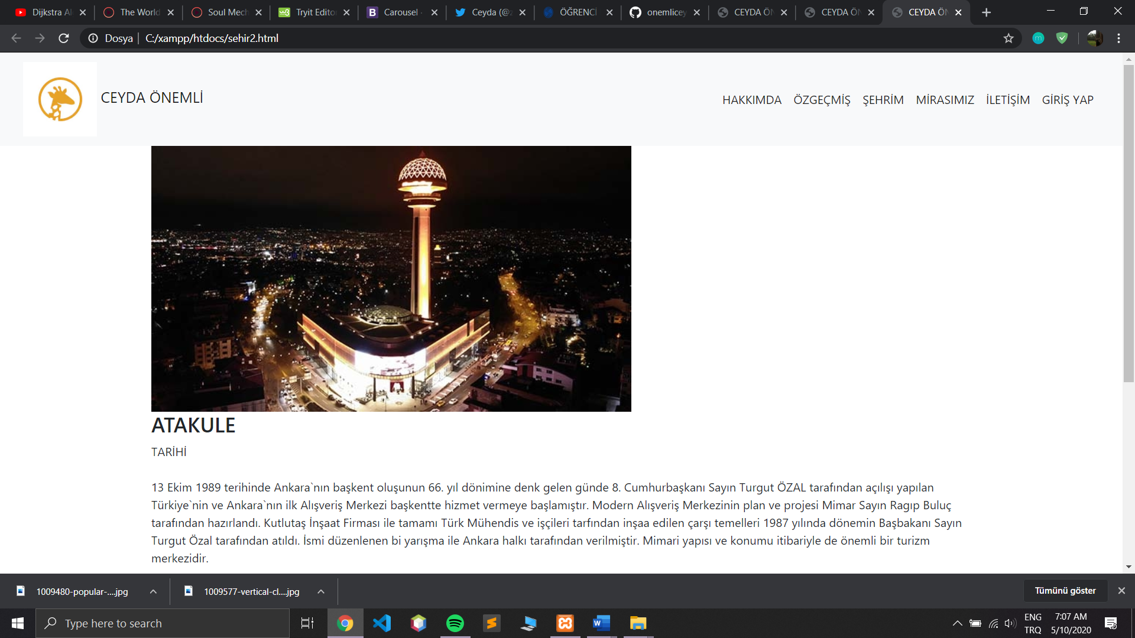

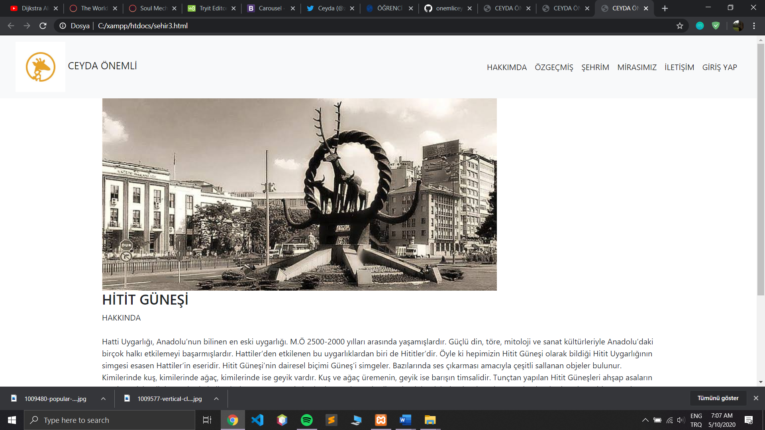

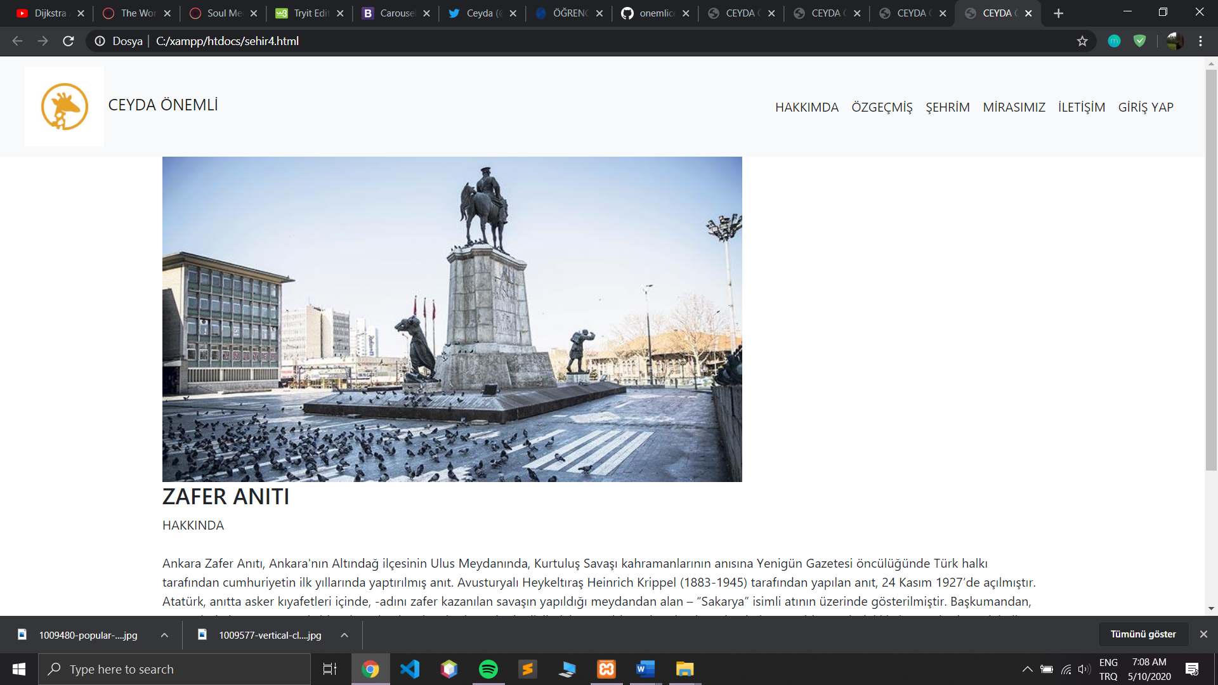

Sonra ise mirasımız sayfasında yine şehrimizce Önemli olan Anıtkabir’I anlattım.

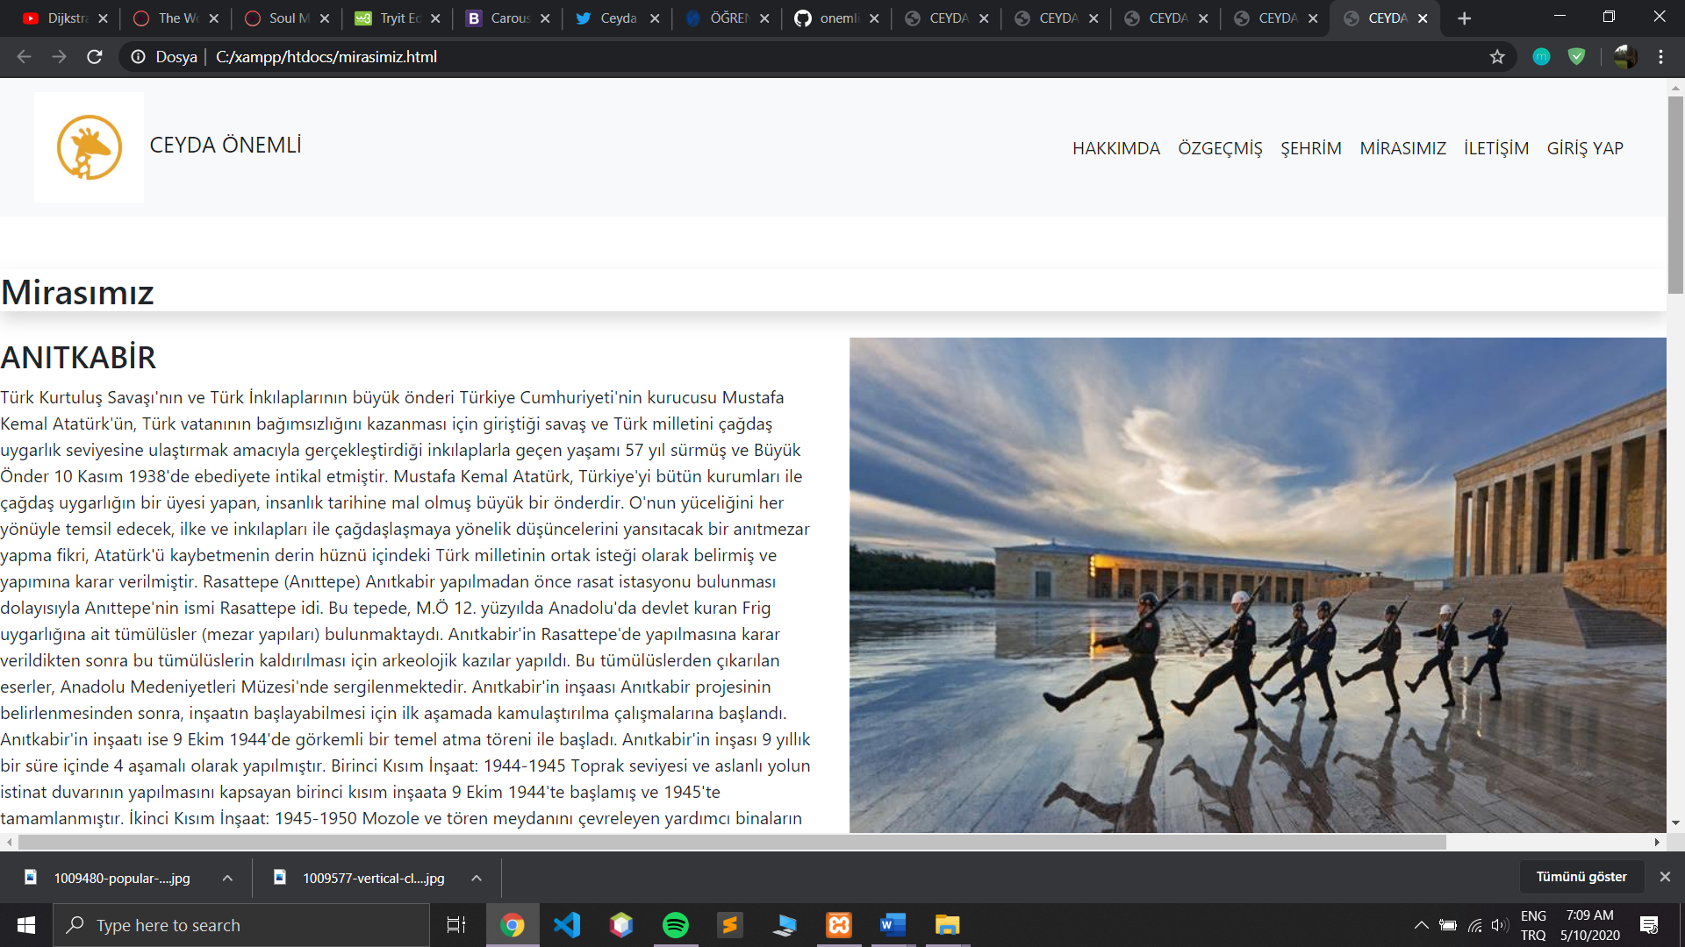

İletişim kısmını ise 4 kutucuk olacak şekilde doğru ve eksiksiz girilmesi dikkate alınarak tasarladım.

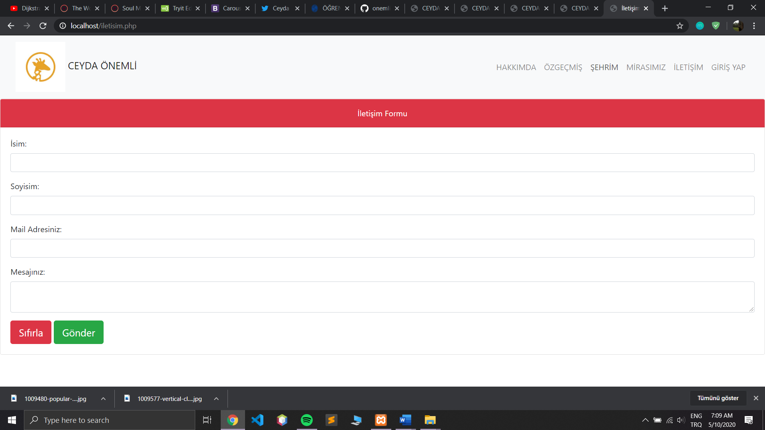

Böylelikle web tasarımımı yapmış oldum.